1 测试目标
验证byteChannel.py是否正确实现了二元对称信道（BSC）的功能，即将噪声文件作用在输入文件上，生成输出文件。
确保输出文件的内容与预期结果一致，输入文件与噪声文件的异或（XOR）操作正确执行。

2 测试说明
本次测试准备使用三个较为特殊的测试用例（很容易就能直接计算得出信道传输的各个熵值）进行测试，验证byteChannel.py是否有效。
本次测试的输入文件和噪声文件的消息序列长度均为256。
测试文件目录为…\实验3.1\unit-test，测试的三个输出文件放置在…\实验3.1\unit-test\result文件夹下，…\实验3.1\unit-test\result.expect.csv文件为三个测试用例的理论计算值，…\实验3.1\unit-test\result.csv为调用calcBSCInfo.py计算后得到的实验值。

3 用例描述
本次单元测试用例包括为以下三种场景：
表1 三个测试用例描述
用例名称 | 输入文件 | 噪声文件 | 预期输出描述
全0输入+全0噪声 | info_all_zeros.bin | noise_p0.0.bin | 输出应与输入一致（全0），各熵值为0
全0输入+全1噪声 | info_all_zeros.bin | noise_p1.0.bin | 输出应为全1（输入与噪声逐位异或），各熵值为0
均匀输入+ P=0.2噪声 | info_uniform.bin | noise_p0.2.bin | 输出为输入与噪声的XOR结果，各熵值不为0
unit-test文件夹下*.csv文件（result.expect.csv、result.csv除外）为各输入文件和噪声文件对应的概率分布文件。

4 执行测试

4.1 调用byteChannel.py生成输出文件
根据上述三个输入文件和三个噪声文件，分别调用byteChannel.py得到输出文件（byteChannel的输出，同时也是calcBSCInfo所需要输入的文件之一）
表2 三个测试用例的输入、噪声、输出
输入文件 | 噪声文件 | 输出文件
info_all_zeros.bin | noise_p0.0.bin | unit-test/result/info_all_zeros_noise_p0.0.bin
info_all_zeros.bin | noise_p1.0.bin | unit-test/result/info_all_zeros_noise_p1.0.bin
info_uniform.bin | noise_p0.2.bin | unit-test/result/info_uniform_noise_p0.2.bin

4.2 调用calcBSCInfo.py计算出各指标
为快速测试，不逐一调用calcBSCInfo.py进行计算，直接运行unit-test.cmd对unit-test\result下的文件进行批量计算，自动在unit-test\下生成result.csv。

5 测试结果
三个测试用例的理论计算值result.expect.csv：（截图不完整，完整版可直接查看原文件）
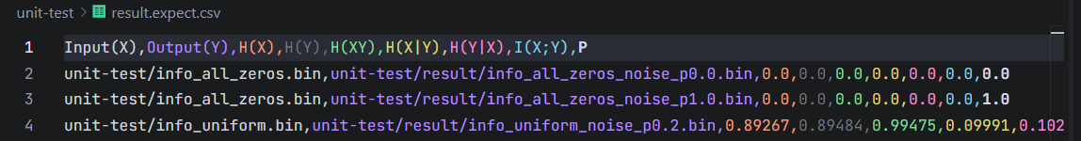
实验值result.csv：（截图不完整，完整版可直接查看原文件）
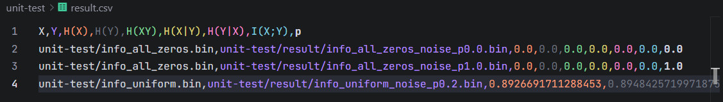
此外，使用HxD也可以查看三个输出文件：
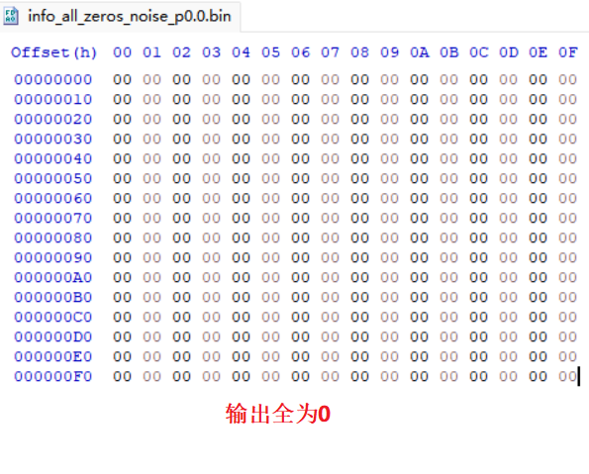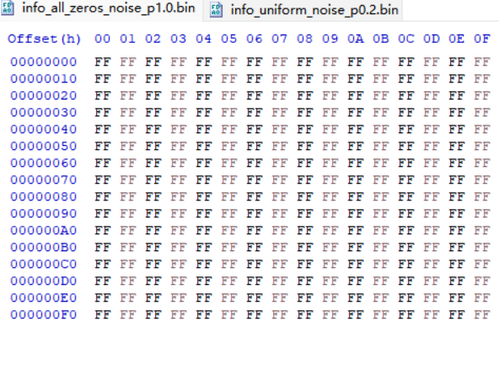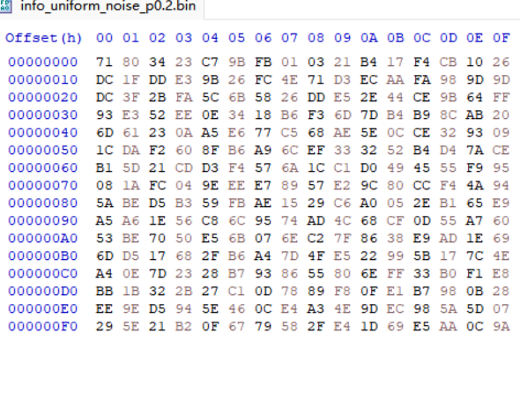
由上述单元测试相关结果图可以看出，三个测试用例的输出文件完全符合预期，输出文件中消息序列长度也与输入文件、噪声文件相同。通过比对理论值result.expect.csv和实验值result.csv可以看出，误差非常小，如果各指标的小数位数保留一致的情况下，理论值与实验值基本一致，所以可以得出byteChannel.py有效，输入文件与噪声文件的异或（XOR）操作正确执行，且calcBSCInfo.py计算过程完全正确。

